# 网管告警和性能代理安装部署说明

## 1安装限制条件：

1. 和WEBUI合一服务器部署；
2. Centos 7.0操作系统；
3. 安装了docker引擎；

## **2安装准备**

## 2.1 安装docker引擎

**如果安装环境没有安装docker引擎**，则需要先安装，以下是在CentOS上安装Docker Engine的步骤：

1. 更新系统软件包列表使用以下命令更新系统软件包列表：

sudo yum update

注：虽然在安装 Docker Engine 时没有必要更新系统软件包，但是建议先执行 sudo yum update 命令将系统软件包更新到最新版本，这有助于确保您的系统已经安装了最新的安全补丁和功能更新。此外，更新软件包还可以解决某些依赖问题，从而避免在安装 Docker Engine 时出现错误。因此，虽然可以省略 sudo yum update 步骤并直接进行 Docker 安装，但更新系统软件包是一种良好的习惯，可以提高系统的安全性、可靠性和性能。

1. 安装 Docker 依赖包Docker 运行需要一些依赖包，使用以下命令来安装所需的依赖包：

sudo yum install -y yum-utils device-mapper-persistent-data lvm2

1. 添加 Docker 官方源使用以下命令添加 Docker 官方源：

sudo yum-config-manager --add-repo https://download.docker.com/linux/centos/docker-ce.repo

1. 安装 Docker Engine使用以下命令安装 Docker Engine：

sudo yum install docker-ce docker-ce-cli containerd.io

1. 启动 Docker 服务使用以下命令启动 Docker 服务：

sudo systemctl start docker

1. 验证 Docker 安装是否成功使用以下命令运行一个简单的 Docker 容器并验证 Docker 是否已正确安装：

sudo docker run hello-world

如果您看到 "Hello from Docker!" 的消息，则表示 Docker 已经成功安装并可以正常工作。

注意：以上命令需要使用 root 或具有 sudo 权限的用户来执行。另外，安装 Docker Engine 时可能会遇到某些问题(例如网络连接错误、依赖关系不满足等)，您需要根据提示和具体情况进行相应的调整和处理。

## **2.2** node_exporter安装

1、从版本机下载node_exporter-1.6.1.linux-amd64.tar.gz文件上传到目标机器

2、解压找到安装目录/usr/local/。

tar -zxvf node_exporter-1.6.1.linux-amd64.tar.gz -C /usr/local/

3、配置启动服务：

1）编辑文件sudo vi /etc/systemd/system/node_exporter.service内容如下：

[Unit]

Description=Node Exporter

Wants=network-online.target

After=network-online.target

[Service]

User=root

ExecStart=/usr/local/node_exporter-1.6.1.linux-amd64/node_exporter

Restart=always

RestartSec=3

[Install]

WantedBy=default.target

**注意：其中的“User=root”，如果不是在root用户下安装使用，需要修改成相应的用户名。**

2）使能node_exporter

sudo systemctl enable node_exporter

3）启动node_exporter

sudo systemctl start node_exporter

4）查看node_exporter是不是激活

systemctl status node_exporter

或可通过http:// IP:9100/metrics 访问 Node Exporter 所暴露的指标，能访问表示安装成功(IP 替换成相应的安装机器的IP）。

## **2.3安装部署文件准备**

在安装的目标版本的版本文件的XXX目录下获取相关的部署文件：

容器卷文件：

1. prometheus.tar
2. grafana.tar
3. grafanadata.tar

容器文件：

1. 5gcommgra.tar ：grafana镜像文件
2. 5gcommpro.tar ：prometheus镜像文件

## **3 安装部署**

**假设安装目标目录为：/home/5gc，服务器的IP地址为IP1**

**步骤1：将prometheus.tar、grafana.tar、grafanadata.tar、5gcommgra.tar、5gcommpro.tar文件上传到/home/5gc下**

**步骤2：解压prometheus.tar、grafana.tar、grafanadata.tar当前目录下**

tar -xvf prometheus.tar

tar -xvf grafana.tar

tar -xvf grafanadata.tar

chmod -R 777 prometheus

chmod -R 777 grafana

chmod -R 777 grafanadata

**步骤3：修改配置文件prometheus/prometheus.yml文件**

**需要修改配置文件中的核心网各NF相应的targets配置中的IP和端口号。IP和端口和NF配置中的IP和端口一致。目前只有AMF、SMF、PCF和UPF支持监控。配置多个服务时要根据实际启动的服务增删。同时注意修改第2.2章节**node_exporter的IP。

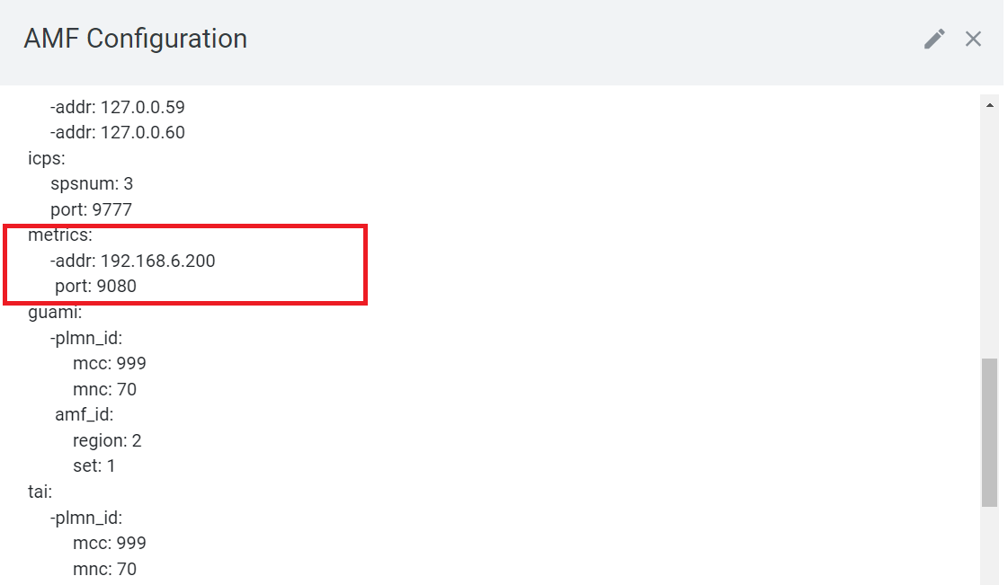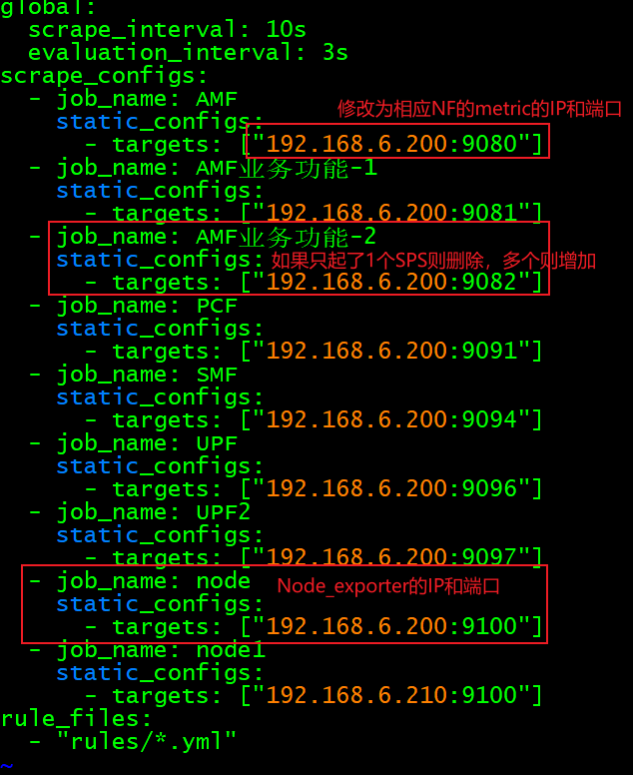

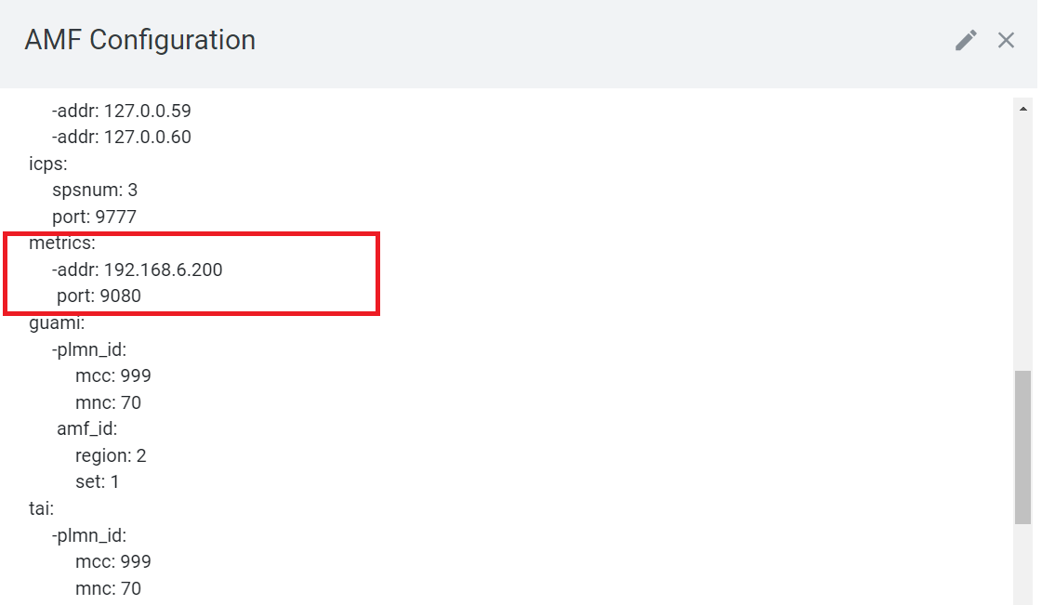

**步骤3：创建prometheus容器镜像文件**

cat 5gcommpro.tar | docker load

再执行docker images检查服务器是不是有5gcommpro镜像文件

**步骤4：创建grafana容器镜像文件**

cat 5gcommgra.tar | docker load

**步骤5：启动prometheus容器**

docker run -d -p 9092:9090 -v `pwd`/prometheus/rules/alertrule.yml:/etc/prometheus/rules/alertrule.yml -v `pwd`/prometheus/prometheus.yml:/etc/prometheus/prometheus.yml 5gcommpro --config.file=/etc/prometheus/prometheus.yml --storage.tsdb.path=/prometheus --storage.tsdb.retention.time=180d --web.console.libraries=/usr/share/prometheus/console_libraries --web.console.templates=/usr/share/prometheus/consoles

如果需要后台自自启动可增加下面的命令选项：--restart=always

通过浏览器登录http://IP1:9092检查登录是否正常

**步骤6：启动grafana容器**

docker run -d -p 3002:3000 -v `pwd`/grafana/grafana:/etc/grafana/ -v `pwd`/grafanadata/grafana:/var/lib/grafana/ 5gcommgra

如果需要后台自自启动可增加下面的命令选项：--restart=always

通过浏览器登录http://IP1:3002检查登录是否正常。

首次登录用户名admin 和密码 123456

**步骤7：登录grafana修改数据源IP地址为本服务的IP地址：**

进入登录页面的[首页](http://192.168.6.200:3002/)==》[管理](http://192.168.6.200:3002/admin)==》数据源，修改数据源的IP配置。

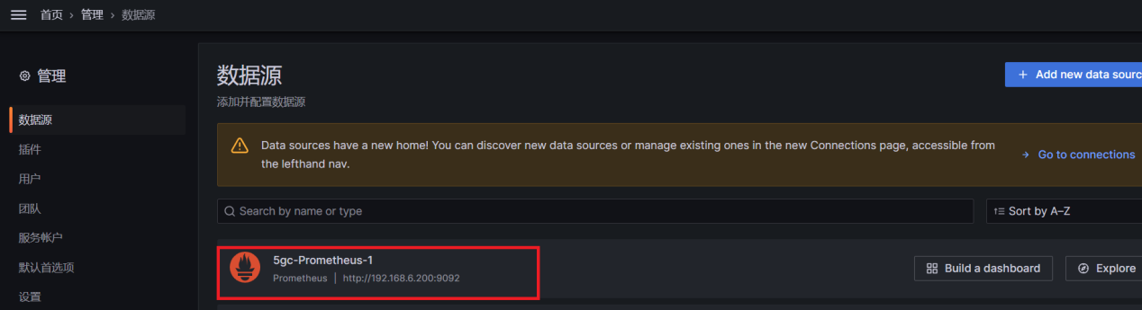

**步骤8：登录WEBUI，检查性能和告警页面是否加载正常。**

## **注意事项**

1. 重启机器如果docker 服务没有启动执行sudo systemctl start docker，工程环境加入自启动文件
2. 以上容器手动启动方法：docker ps -a查看容器的ID或名称，执行docker restart <容器的ID或名称>，启动完后docker ps查看，启动失败则执行docker logs <容器的ID>查看失败原因。